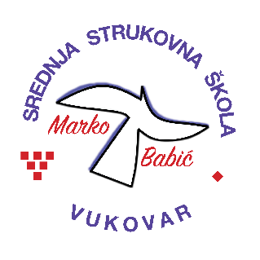 | Srednja strukovna škola Marko Babić
 | Domovinskog rata 58, 32010 Vukovar
Tel: (032) 424-970
e-mail: ured@ss-markobabic-vu.skole.hr
www.ss-markobabic-vu.skole.hr
OIB: 93128197410, MB: 01417193

Obrazovni sektor: Turizam i ugostiteljstvo
Образовни сектор: Туризам и угоститељство
Zanimanje: Kuhar – jedinstveni model obrazovanja
Занимање: Кувар – јединствени модел образовања
Razred: 3.b/1
Разред: 3.б/1
Školska godina: 2023./2024.
Школска година: 2023./2024.
Mentor: Jovan Vukajlović, strukovni učitelj
Ментор: Јован Вукајловић, струковни учитељ

Teme za izradbu i obranu završnoga rada
Теме за израду и обрану завршног рада

- Boršč, piljmeni, sote stroganov / Боршч,пиљмени, соте строганов, Milan Sokolović / Милан Соколовић
- Minestrone juha, firentinska piletina, tiramisu / Минестроне супа, пилетина на фирентински начин, тирамису, Renata Tekmetarović / Рената Текметаровић
- Ratatouille, teleći raguot, čokoladni tart / Рататуи, телећи рагут, чоколадни тарт, Elena Grebić / Елена Гребић
- Zagorske štrukle, slavonski riblji paprikaš, fritule / Загорске штрукли, славонски рибљи паприкаш, фритуле, Renata Savić / Рената Савић

